Вес каждого из баннеров не более 300 КБ

Рекомендации к созданию баннера с качественным откликом (кликабельностью)
Баннер должен иметь:
- Один целевой посыл (сообщение).
- Четко и быстро читаемый текст не более 3-5 ключевых слов. Текст не должен занимать более 20% баннера.
- Призыв к действию: «купить», «заказать», «узнать больше», «записаться на тест-драйв», «посмотреть каталог» и т.д. Кнопки на баннере также увеличивают его кликабельность.
- Четкие границы или цветовую обводку.
Общие требования:
Сайт рекламодателя должен открываться только в новом окне. Запрещено использование скриптов, самопроизвольно открывающих какой-либо адрес. Запрещено использование каких-либо звуковых эффектов в баннере. Баннеры должны соответствовать общепринятым морально-этическим нормам и не нарушать УК РФ.
Также запрещены баннеры:
- часто и интенсивно моргающие, раздражающие глаз;
- имитирующие интерфейс ОС (кнопки «OK», выпадающие меню, титульные строки окон и пр.)
- По требованию об обязательной маркировке рекламы, на баннере при загрузке в систему AdFox будет установлена метка «Реклама». Метка будет отрисована в верхнем левом углу. Размер метки — 54 x 12 px c отступами по 4 px сверху и слева. Если в параметрах баннера в поле Домен указана ссылка на сайт рекламодателя, то ширина метки увеличится на ширину этой ссылки. Это необходимо учесть при создании креатива.

Требования по ФЗ о рекламе:
Согласно постановлению Правительства от 28.05.2022 № 974 на баннере обязательна маркировка «Реклама». Можно делать аналогично баннерам от Яндекса, т.е. небольшого размера надпись в левом верхнем углу. Данная маркировка обязательна с 1 сентября 2022 года.

Технические требования:  Изображения:  Допустимые форматы: png, gif, jpg, svg. Максимальный вес файла: 300Кб.  Banner Image:  https://yandex.ru/support/adfox-sites/banners/specs/banner-image.html | HTML-баннеры:  https://yandex.ru/support/adfox-sites/banners/specs/banner-html5.html  Fullscreen HTML5:  https://yandex.ru/support/adfox-sites/banners/specs/fullscreen-html5.html

Дополнительные рекомендации для изготовления качественного баннера:
- оптимизируйте изображения. Нужно использовать правильные форматы и следить за тем, чтобы они были оптимизированы. Например, не использовать .png для фото, лучше .jpg
Не желательно использовать 32-битные .png (8 бит хватает в 99% случаев);
- при работе в Adobe Animate не забывайте ставить «галку» в настройках публикации, чтобы баннер подстраивался под размер окна.
Пример из Adobe Animate:
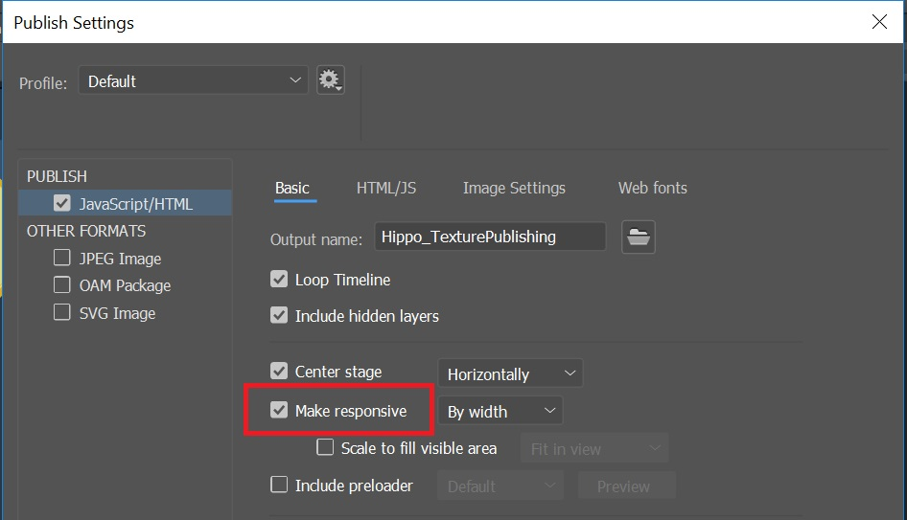

Технические требования:  Изображения:  Допустимые форматы: png, gif, jpg, svg. Максимальный вес файла: 300Кб.  Banner Image:  https://yandex.ru/support/adfox-sites/banners/specs/banner-image.html | HTML-баннеры:  https://yandex.ru/support/adfox-sites/banners/specs/banner-html5.html  Fullscreen HTML5:  https://yandex.ru/support/adfox-sites/banners/specs/fullscreen-html5.html

